Отдел культуры и спорта администрации Тонкинского муниципального округа

Отдел культуры и спорта Тонкинского муниципального округа в прошедшем году работал по муниципальной Программе «Развитие культуры Тонкинского муниципального округа Нижегородской области»
В структуру Отдела входят:
- Методический кабинет;
- Централизованная бухгалтерия.
Подведомственными являются следующие учреждения:
1.МБУК «МЦКС» (клубная система);
2. МБУК «МЦБС» (библиотечная система);
3. МБУК «НКМ» (краеведческий музей);
4.МБУДО «ДХШ» (художественная школа);
5. МБУДО «ДМШ» (музыкальная школа);
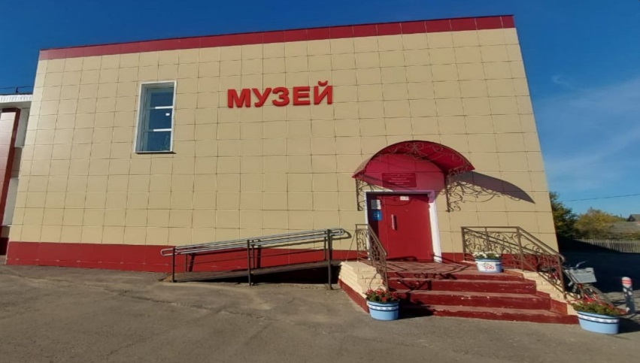
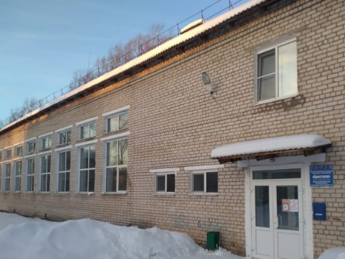
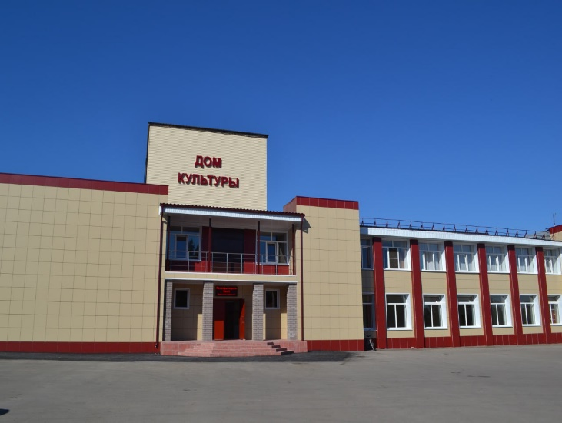
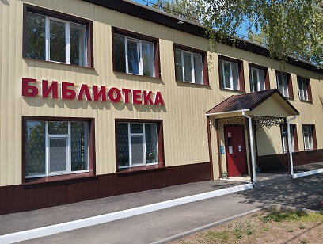
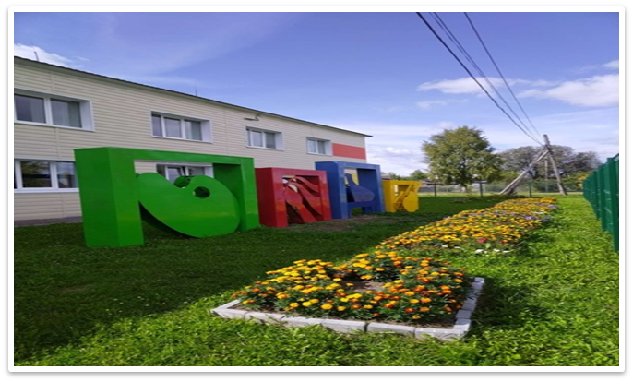
6.МБУ-ФСК «Кристалл» (спортивный клуб).
Общее количество учреждений – 29, средне – списочная численность работников около 200 человек.

Финансы, Материальная база.

Бюджет на 2023 год – 157,1 млн. руб., что на 68 млн. руб. больше по сравнению в 2022 годом. (составил 175,6 %).

В 2023 году в рамках Адресной инвестиционной программы был проведен капитальный ремонт здания РДК. Сумма контракта 38,5 млн. руб.
- Благоустройство территории у здания Библиотеки 518,0 тыс. руб. (мест. бюджет);
- косметический ремонт помещений в здании музея – 10,4 тыс. руб.;
- приобретение в РДК одежды сцены – 939 тыс. руб.;
- бегущая строка на здание РДК – 190,0 тыс. руб.;
- приобретение театральных кресел в РДК – 2126,1 тыс. руб.;
- вывеска на здание библиотеки – 95,0 тыс. руб.;

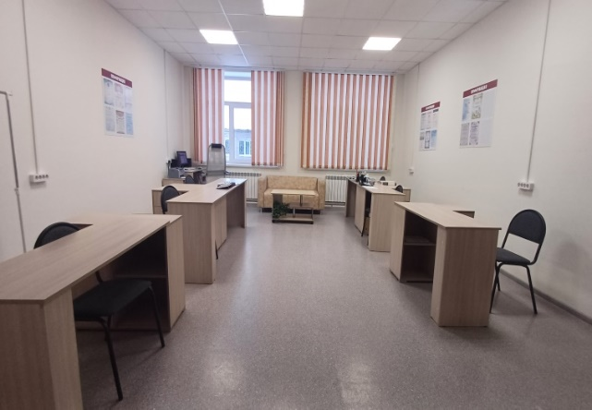
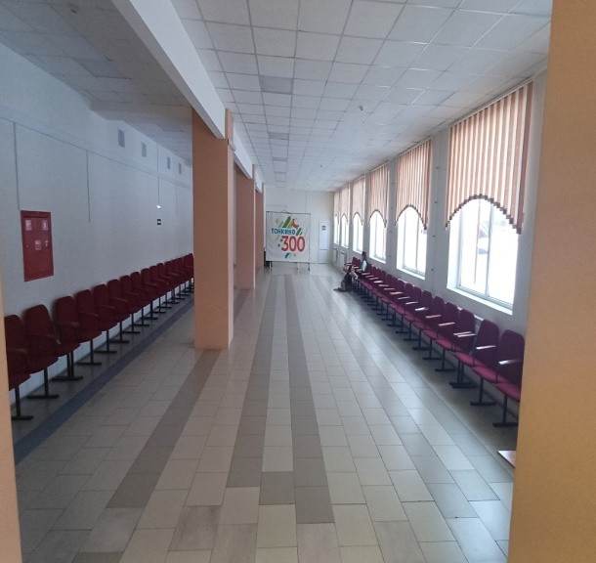
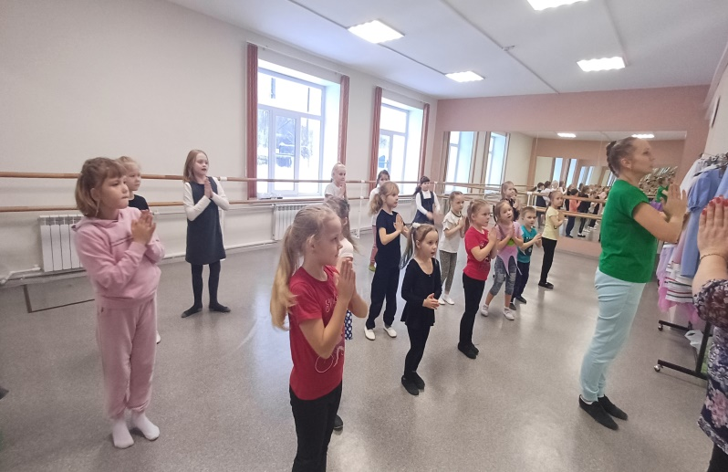

Благоустройство территории у здания ДХШ и ДМШ, в целях противопожарной безопасности школам был установлен водоем и насосная станция, так же для антитеррористической безопасности было установлено ограждение территории, обновление дорожного покрытия, установка освещения, беседки и мало-архитектурных форм на сумму 8 000 тыс. руб. из них обл. бюджет составляет 7 920,0 тыс. руб. и местный бюджет 80,0 тыс. руб.

В рамках Адресной инвестиционной программы были построены два спортивных объекта:
- Универсальная игровая спортивная площадка с резиновым покрытием сумма контракта составила 5 198,3 тыс. руб.: Данная площадка расположена в микрорайоне Комсомольский у домов 13-16.
- Мини футбольное поле с искусственным покрытием сумма контракта составила- 5 896,8 тыс. руб. Данная площадка расположена по адресу р.п. Тонкино ул. Первомайская 43 а
Также установлены две спортивные площадки в рамках Проекта «100 квадратов спорта» на улицах Дружбы и Набережная.

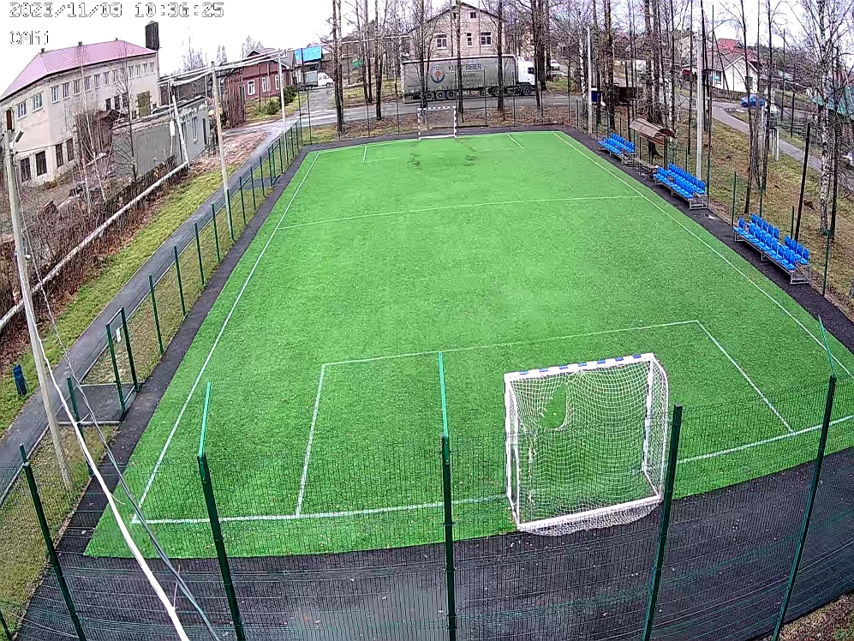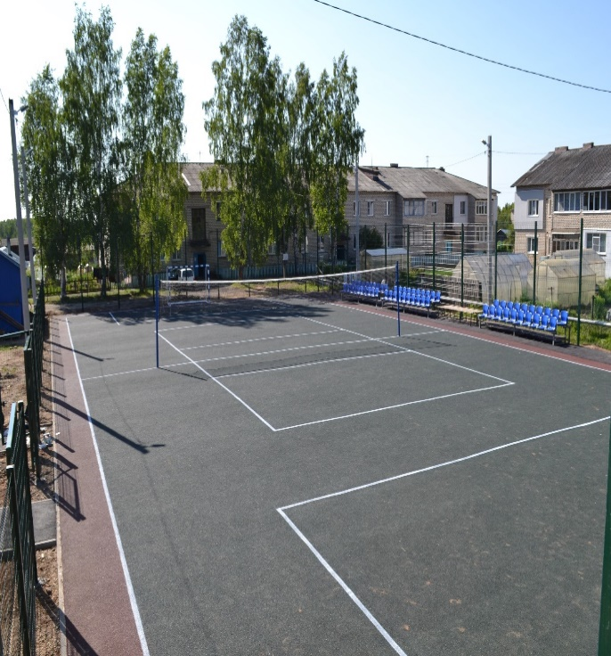

В отчетном году учреждения культуры и спорта работали по двум основным направлениям:
- Поведение мероприятий по празднованию 300-летия со дня образования Тонкинского района.
- Проведение мероприятий в Год педагога и наставника;

Знаковым и можно сказать важным для в сего округа мероприятием в 2023 году стало проведение празднования 300 - летия поселка Тонкино. Весь предыдущий год проводилась огромная работа по подготовке к этому мероприятию. День празднования был насыщен различными культурно-зрелищными мероприятиями и торжественными встречами почетных гостей: Губернатора Нижегородской области Никитина Г.С. ,министров Правительства Н.О, руководителей муниципальных округов.
Программа праздника была разнообразна, праздничные мероприятия предлагались для всех категорий жителей и гостей поселка. Для детей организованы игровые программы, спектакли, аттракционы, мастер-классы, аквагрим, пенная дискотека, для молодежи выступление музыкальных групп из г. Н. Новгород. Многие жители и гости поселка совершили поднятие на воздушном шаре.
Учреждения культуры и спорта организовали свою работу в виде творческих пространств: Библиотечное пространство «Библиотечная поляна», детская художественная школа «Радуга творчества», детская музыкальная школа «Музыкальная гостиная», музейное пространство «Поселок мой прекрасный на берегу Яхты».
Фестиваль народного творчества «Раздолье» в этом году расширил свою географию проведения, были приглашены коллективы из соседних муниципальных округов.: г.о. г. Шахунья, г.Урень, р.п. Тоншаево, р.п. Шаранга, г. Ветлуга, р.п. Красные Баки, р.п. Варнавино, р.п. Воскресенское.
На празднование дня поселка

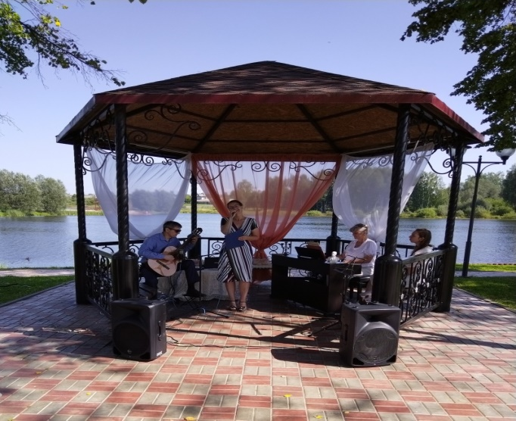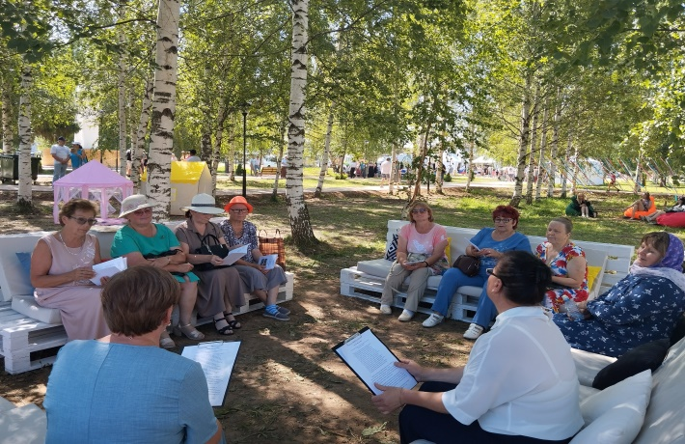
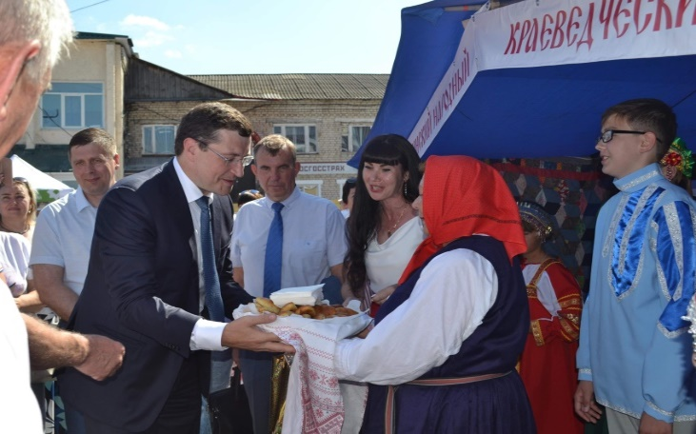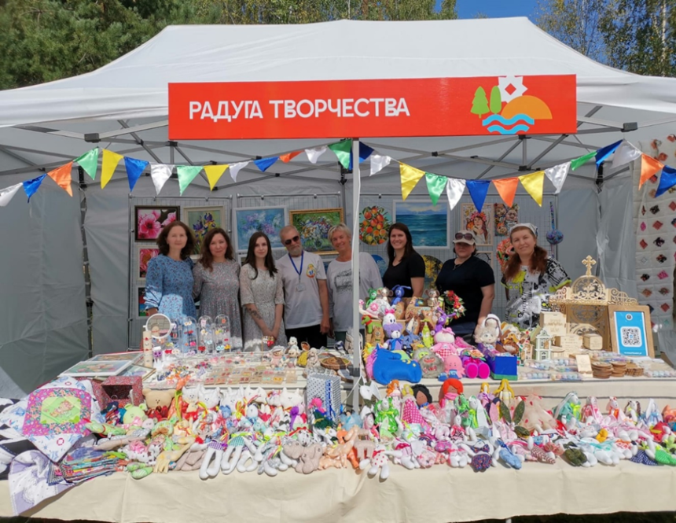
В канун празднования 300- летия поселка Тонкино прошла презентация книги «Нам отчий край завещано любить». Мероприятие было подготовлено сотрудниками музея и библиотеки. Презентация книги прошла в актовом зале администрации Тонкинского муниципального округа. Участниками мероприятия стали более 200 человек. В числе приглашенных гостей были исполнительный директор издательства «Кварц» Дмитрий Иванов и почетные жители Тонкинского района.

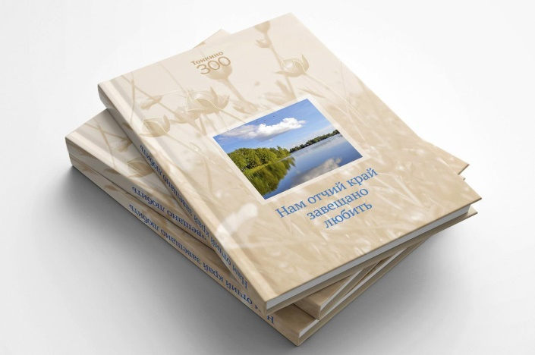
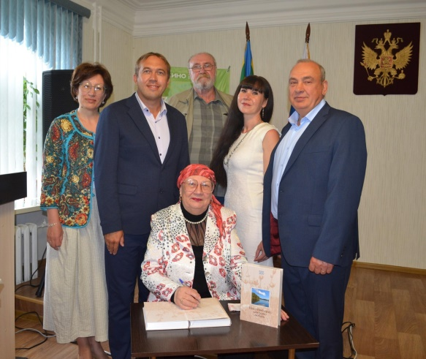

В 2023 году основные мероприятия учреждений культуры и спорта проходили в рамках Года педагога и наставника.
Значительная часть массовых мероприятий для детей и юношества проводились в рамках совместных планов работы с учебными и дошкольными учреждениями.
Культурно-досуговыми учреждениями по этому направлению прошли следующие мероприятия:
Информационно-просветительская викторина для детей и подростков «Педагог не звание, педагог – призвание» .
Беседа-диспут преподавателей с молодёжью «Искусство преподавания».

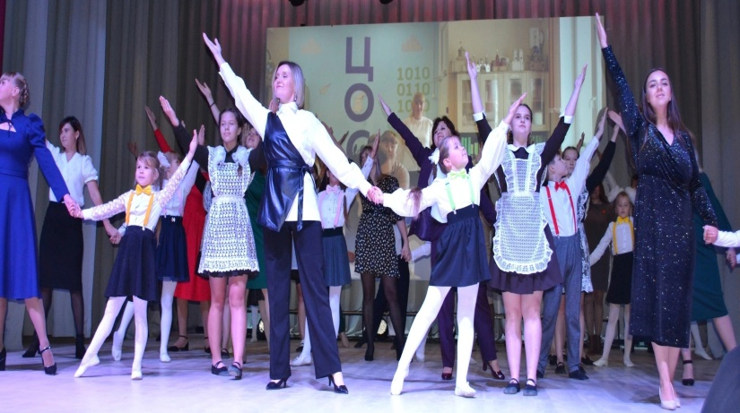

-Конкурсно - познавательная программа «Калейдоскоп профессий».
- Праздничный вечер концерт «Учитель -гордое имя» .Чествование педагогов.
- Вечер чествования семей педагогов «Любовью дорожить умейте».
Ежегодно учреждения культуры принимают участие во Всероссийских акциях «Ночь искусств», «Литературная ночь», «Библионочь», «Ночь - музеев».
26 мая 2023 года Центральная библиотека в очередной раз присоединилась к Всероссийской акции «Библионочь».
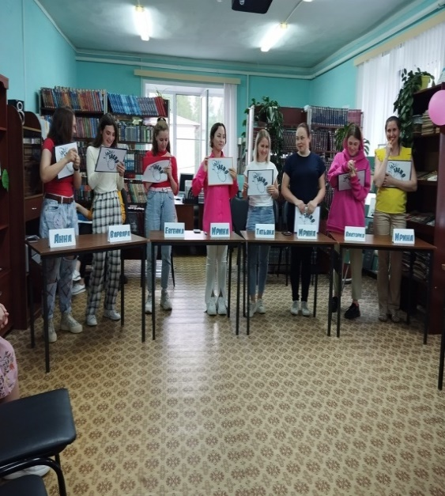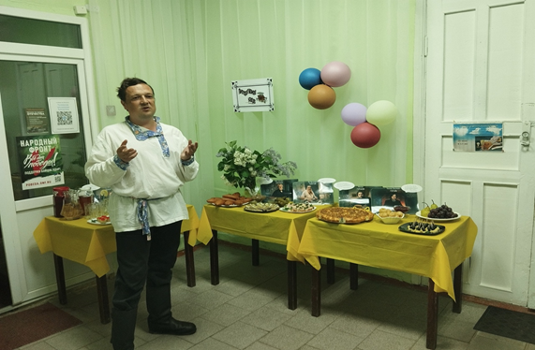
3 ноября центральная библиотека распахнула свои двери для участников акции «Ночь искусств – 2023».
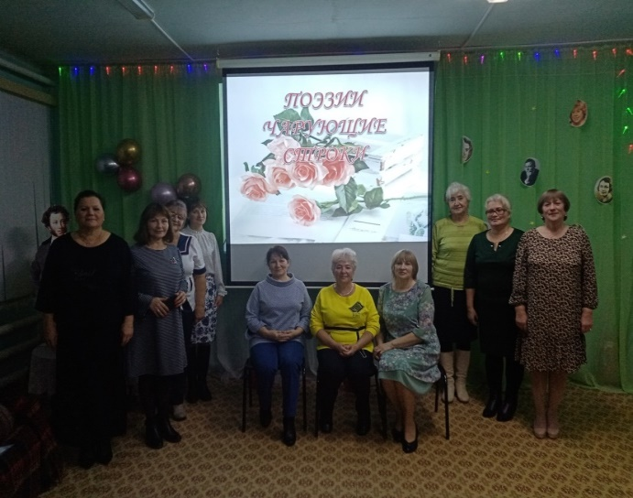
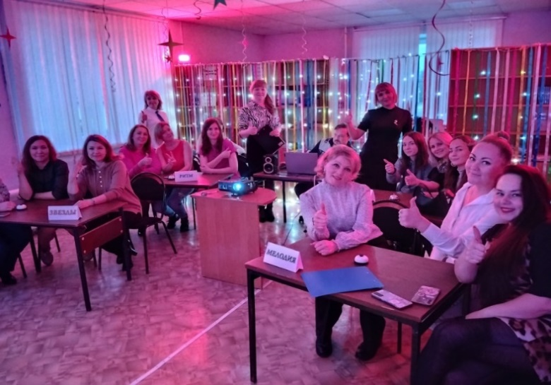
Всероссийская акция «Ночь музеев – 2023» была посвящена 300-летию п.Тонкино. В фойе школы была организована ретро-выставка фотографий «Тонкино: прошлое и настоящее» В актовом зале прошёл вечер-презентация «Любимому поселку Тонкино посвящается…». Мероприятие прошло в форме викторины-презентации по истории родного края.

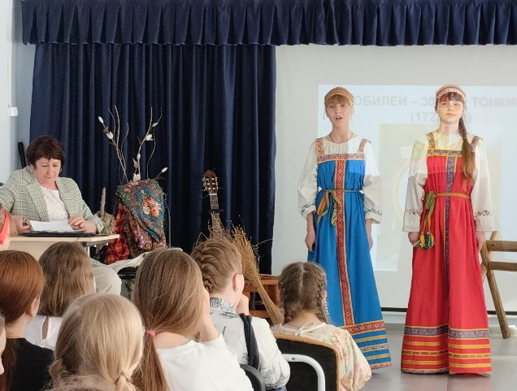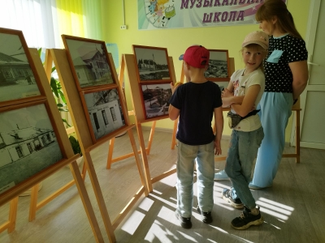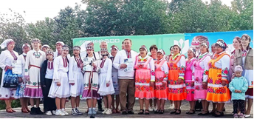

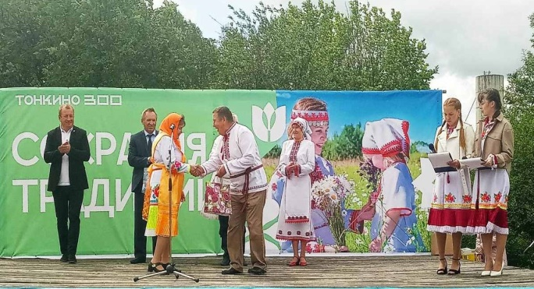
Национальная автономия марийцев Тонкинского округа совместно с Тонкинским РДК ежегодно проводит Межрегиональный фестиваль национальных культур «Россыпь талантов» в рамках проекта «Венок дружбы». Инициатором и создателем проекта является местная национальная культурная автономия марийцев Тонкинского района ,финансовые средства на реализацию проекта выделяет Министерство региональной политики НО. В 2023 году фестиваль был проведён в д.Старые Краи ,где приняли участие творческие коллективы Тонкинского , Шарангского , Тоншаевского районов, Кировской области и республики Марий Эл. Все коллективы были награждены дипломами и ценными подарками.
Туристическая индустрия на сегодня является одной из самых динамично развивающихся отраслей мировой экономики. Тонкинский округ приобрел особую привлекательность для туристов из разных уголков Нижегородской и соседних областей.
В 2023 году краеведческий музей с радостью встречал туристов и гостей из разных уголков России: республики Мари-Эл, Нижнего Новгорода, Городца, Москвы, Краснодарского края и других.
В декабре совместно с АНО "Центр доступного туризма» был разработан туристический кластер «Тонкино-Простоквашино», в рамках которого музей принял четыре большие туристические группы. Активно посещают музей и туристы из соседних районов - Шарангского и Уренского округов.
Всего в 2023 году музей посетило 14 347 человек. Из них 11 547 человек – это местные жители и 2 800 человек – туристы и приезжие экскурсанты.
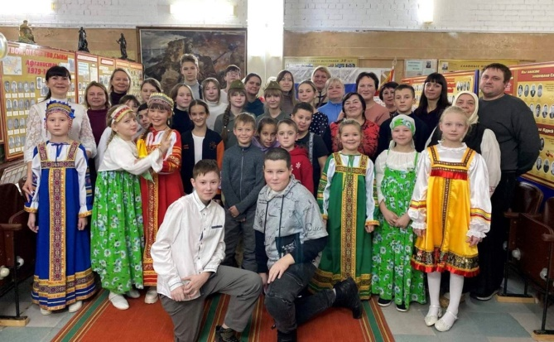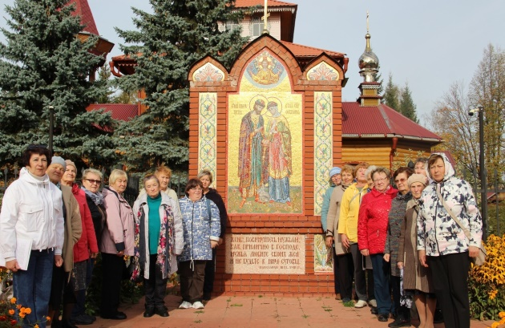

В музыкальной и художественной школах обучается 109 человек.
2023 г. в детской музыкальной школе выпустилось 5 учащихся.
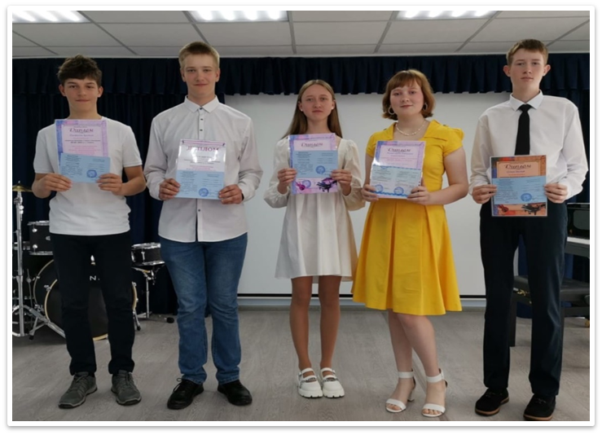
В детской художественной школе в 2023 году 9 выпускников, четверо из них получили «Дипломы с отличием».
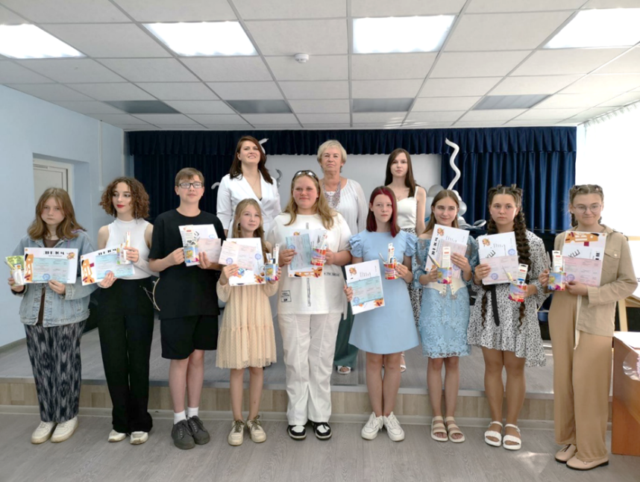
Учащиеся школ под руководством педагогов принимают участие в различных конкурсах, и занимают призовые места.
Ежегодно учащиеся детской музыкальной школы и участники вокальных и танцевальных коллективов районного Дома культуры принимают участие в Межрегиональном фестивале детско-юношеского творчества «Северное созвездие» 2023 год не был исключением. У нас два призовых места.
- Дипломом Лауреата III степени XXIII фестиваля детского юношеского творчества «Северное созвездие» в номинации «Хореография» - народный ансамбль песни и танца «Радуга» ( рук. Лариса Панасюк и Марина Шумилова);
- Дипломом Лауреата III степени XXIII фестиваля детского юношеского творчества «Северное созвездие» в номинации «Вокал-соло» - Чугунова Яна ( рук. Анастасия Крутцова);
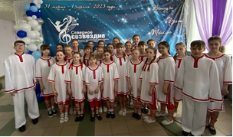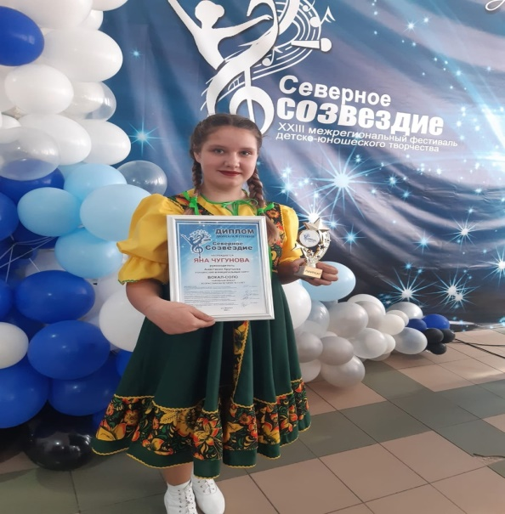
В 2023 году новым методом в работе учреждений культуры было проведение Комплексной программы (по «Пушкинской карте»)
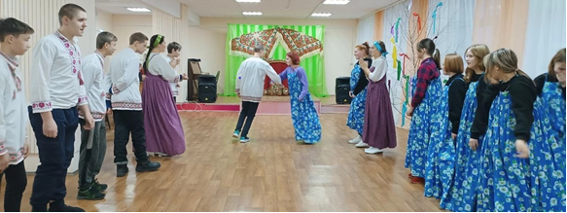

За 2023 по (Пушкинской карте) было проведено 57 мероприятий, реализовано 1209 билетов. Сумма заработанных средств от продажи билетов составила 375 тыс. рублей. Кроме этого мероприятия проводились в соседних муниципалитетах.
В центральной районной библиотеке продолжает работать благотворительная акция «Носки солдату», в поддержку военнослужащих армии РФ, участников СВО в Украине.
Во всех учреждениях в течение года проводились мероприятия и акции в поддержку участников СВО.

